И так начнём с того что существует много хелпов по Занозе и по моделингу.
Я остановлюсь на том что знаю сам, и что смог понять из всего этого дерьма.
Речь пойдёт о грузовиках из игры EuroTruckSimulation.
Чтобы всё было просто и безболезненно Заноза должна быть не ниже 2.1.1(build946).
Как я уже писал на форуме: Создаём любую папку например «Мой ЕТС».
Дальше работаем только с этой папкой. Всё что буду описывать всё в этой папке!
Берём из игры файл base.scs и распаковываем в эту папку.
Должно получиться вот так:
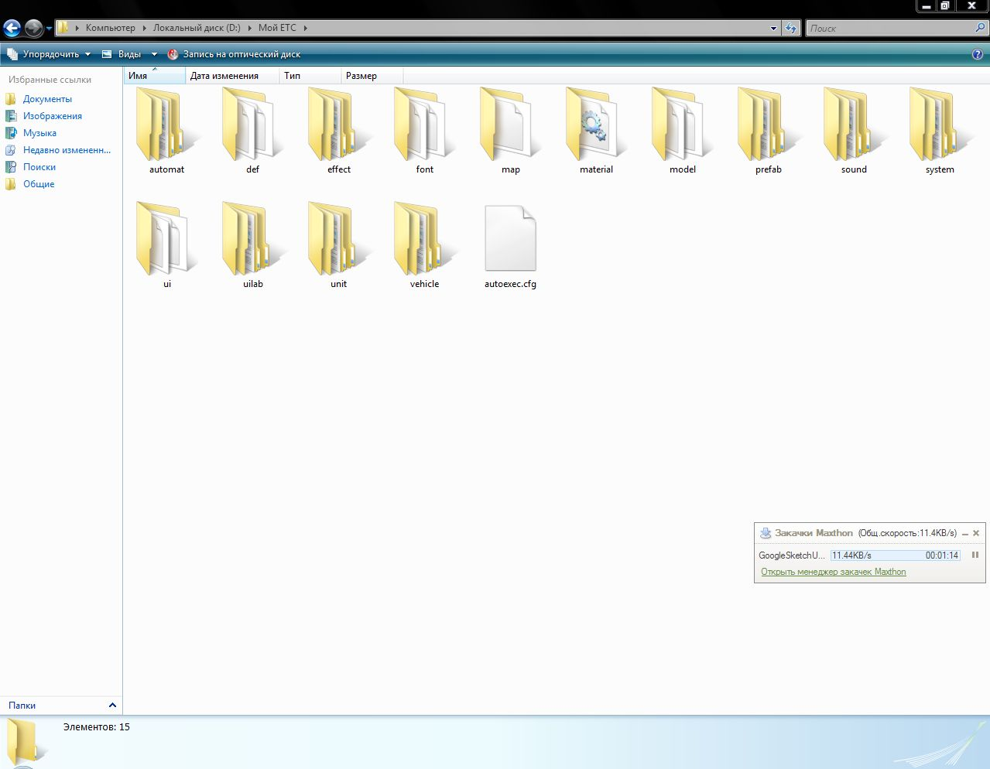
Дальше нужно в этой папке нужно открыть папку material – environment, и копируем из неё
файл generic_b.dds в папку vehicle – truck – share, и переименовываем его в generic.dds и копируем
обратно в папку material – environment .
Теперь открываем Занозу и делаем импорт файла truck.pmg из папки vehicle – truck - renault_magnum! При экспорте файла нужно в Занозе указать путь к вашей папке!
Вот так:
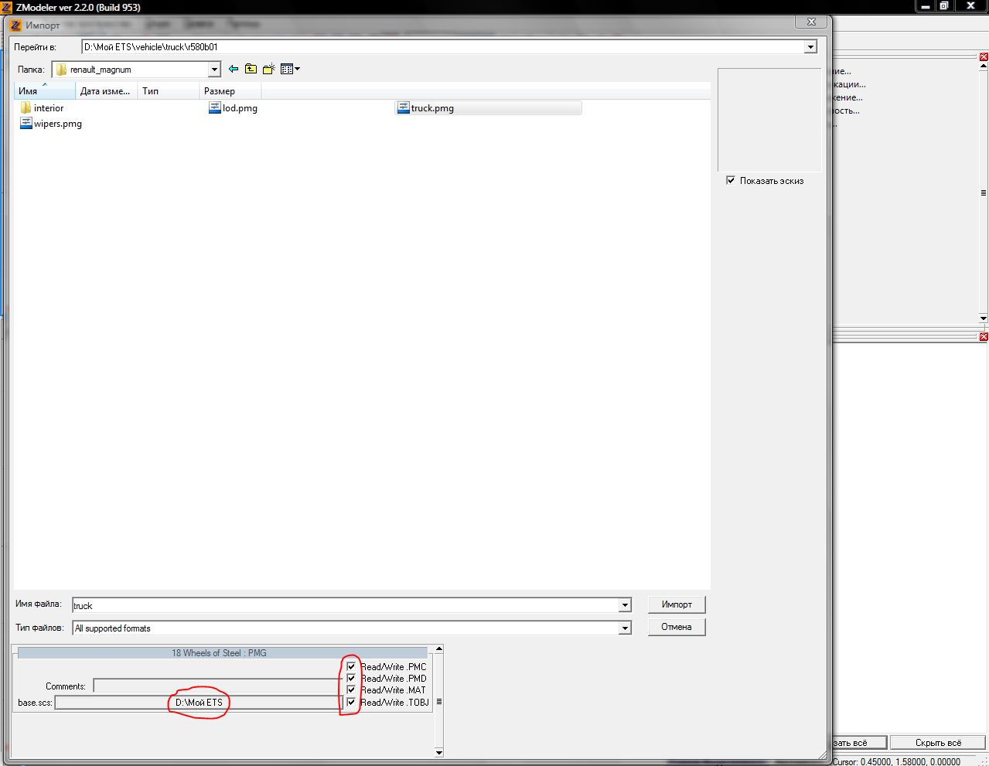
Если всё сделаете правильно получится вот так:
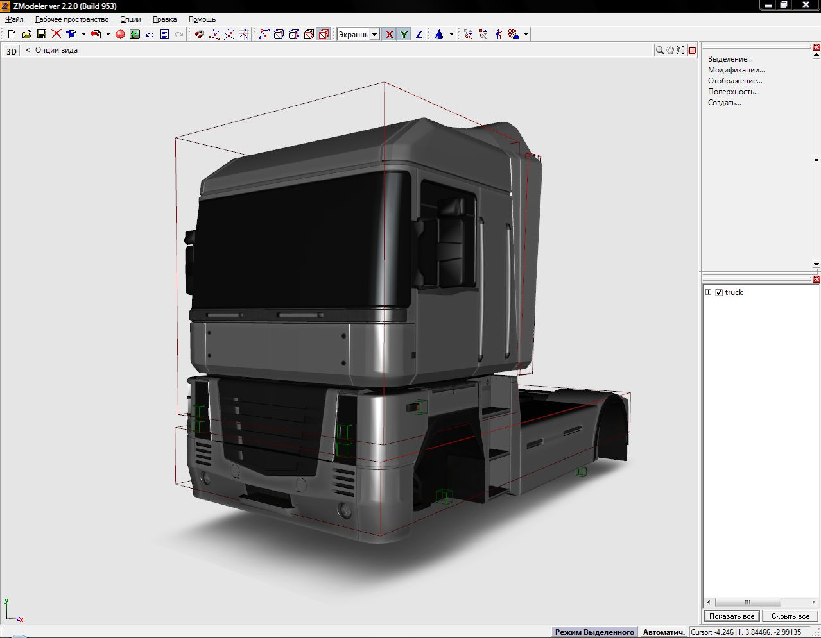
Теперь сохраним модель в формате Занозы для того чтоб в будущем легко редактировать.
Для этого нужно нажать на кнопку сохранения ив появившемся окне указать имя создаваемого файла, например «1» чтоб было понятно что это первая стандартная модель.
Сохранить можно в той же папке чтоб не искать.
Вот так:
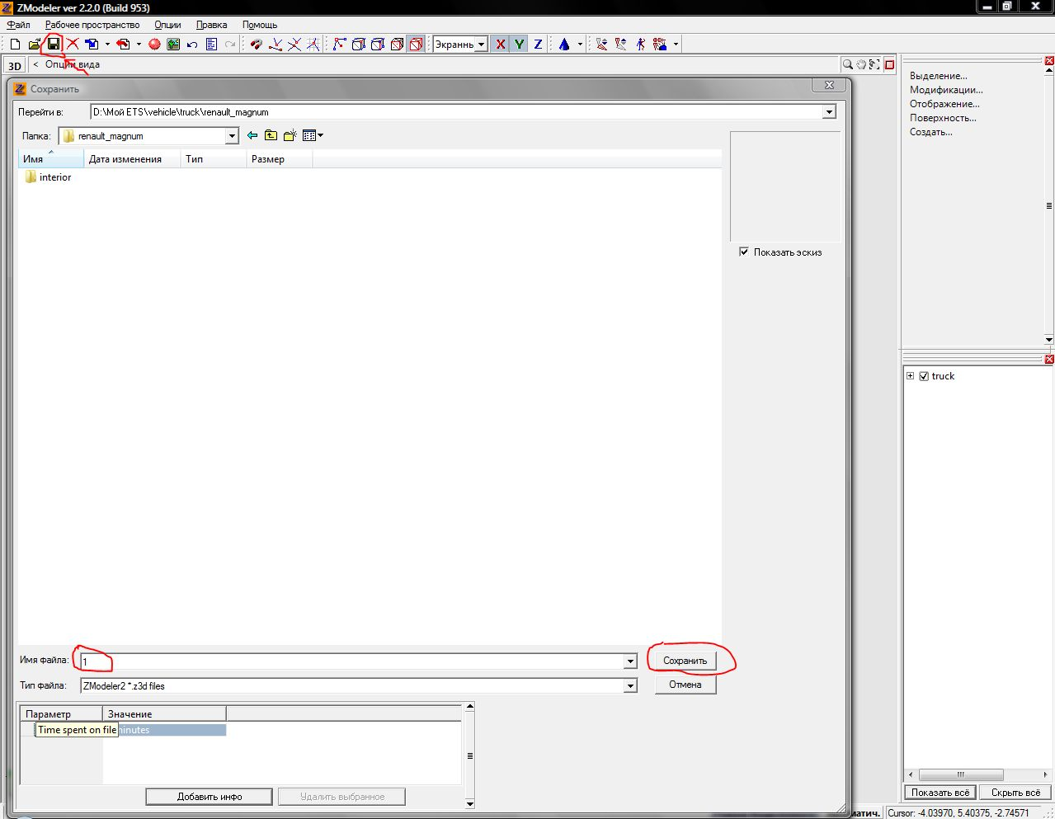
Теперь ничего не меняя экспортируем модель обратно в формат игры .PMG
Для этого жмём экспорт, выбираем файл truck.mpg и жмём экспорт! Всё!
Всё что на скрине обязательно!:
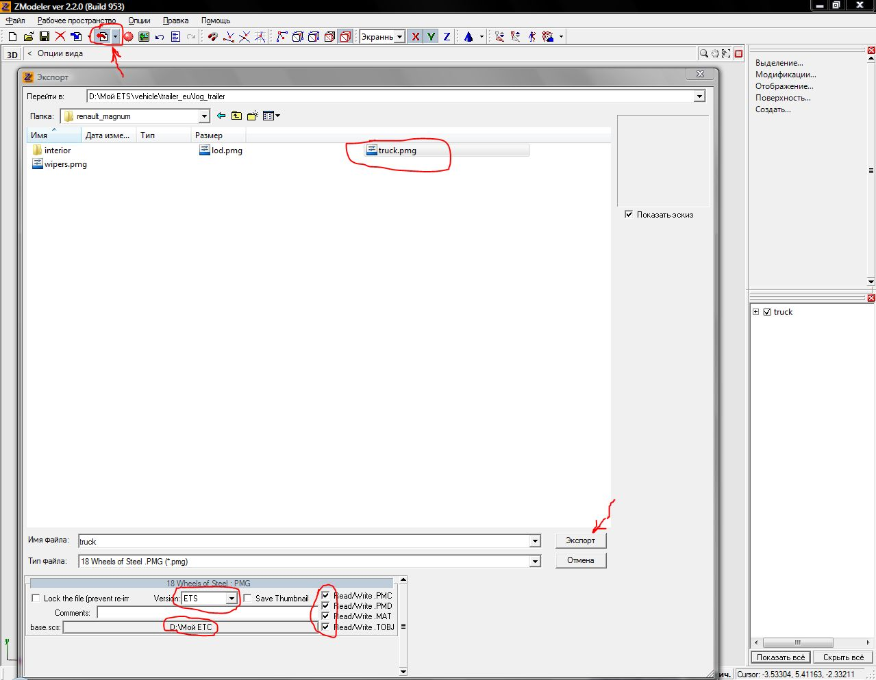
Всё закрываем занозу!
В папке с нашим магнумом должны появиться новые файлы:
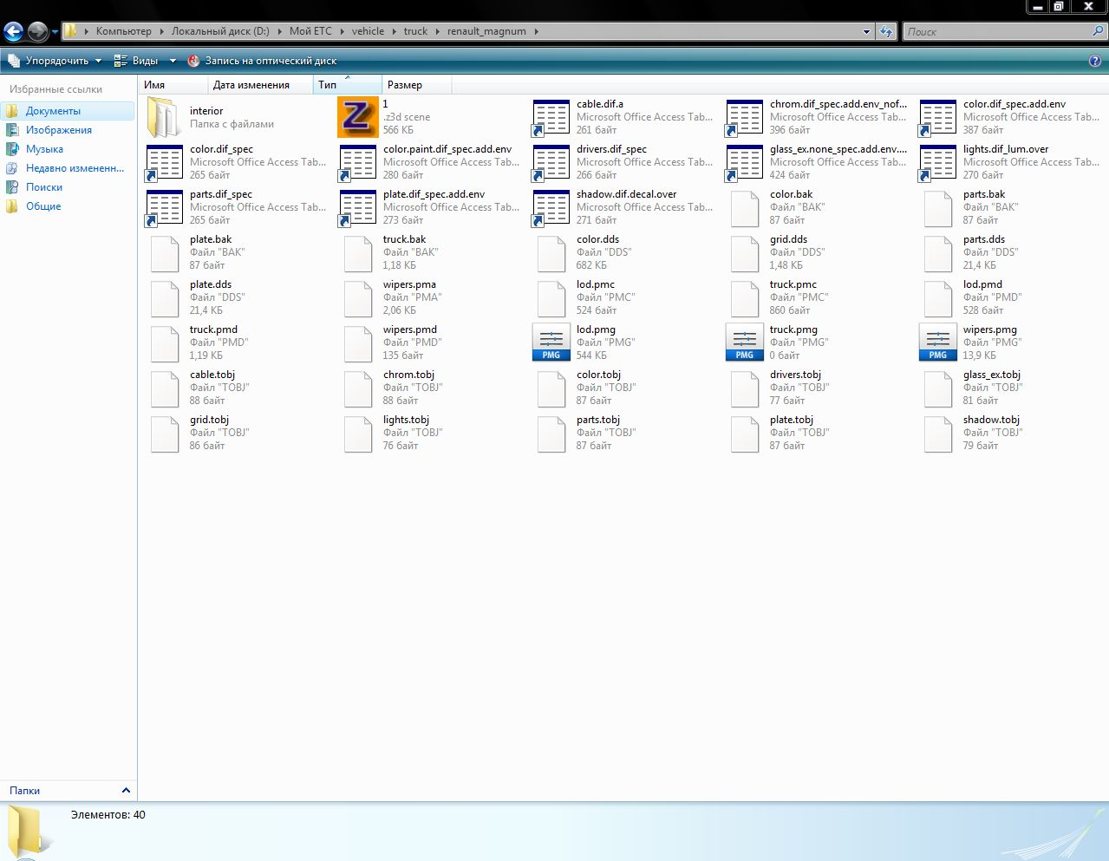
Папку interior и файлы с расширением .bak можно удалить .
Теперь создаём мод.:
Создаём папку vehicle, в ней создаём папку truck и в неё копируем полученную папку
renault_magnum только занозовский файл 1.z3d не надо.
Упаковываем всё это без сжатия в архив, например moy_magnum.zip и переименовываем в moy_magnum.scs и полученный архив перемещаем в папку mod. Где она находится я думаю все знают. Всё! Запускаем игру!
На магнуме не должно быть сзади воздушных проводов и стёкла не блестят! Значит вы всё сделали правильно и это ваш магнум!!!
Теперь давайте попытаемся разобраться с моделью:
Открываем Занозу , и открываем наш сохранённый файл 1.z3d
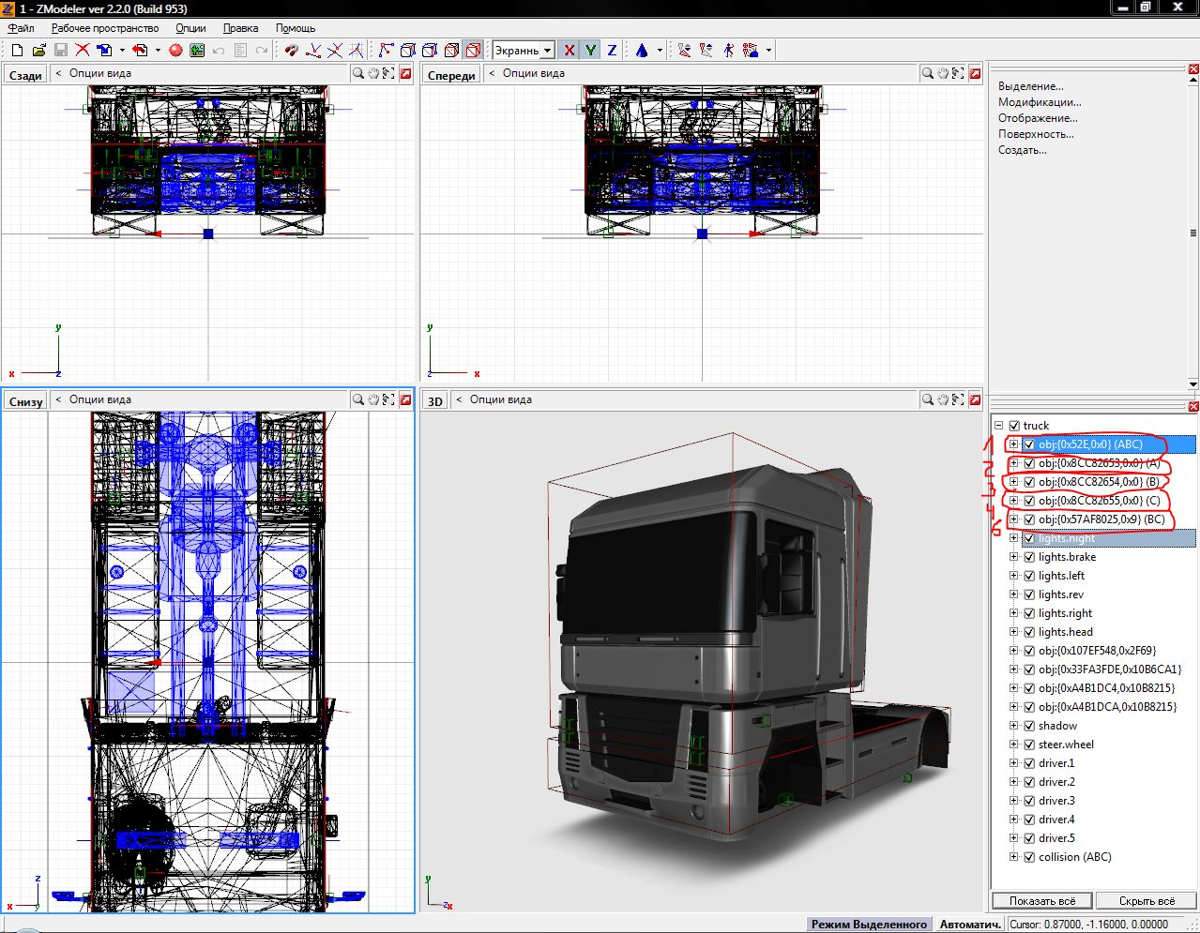
Вот что мы должны понять:
В игре есть 3 варианта нашего магнума! Вариант «А», «В», и «С».
Также и в модели мы видим группы объектов разбитые на группы.
1). obj:{0x52E,0x0} (ABC) – здесь лежат детали которые видны в игре на всех 3 вариантах.
2). obj:{0x8CC82653,0x0} (A) - здесь всё что отображается в игре на варианте (А).
3). obj:{0x8CC82654,0x0} (B)- здесь всё что отображается в игре на варианте (В).
4). obj:{0x8CC82655,0x0} (C) - здесь всё что отображается в игре на варианте(С).
5). obj:{0x57AF8025,0x9} (BC) - здесь всё что отображается в игре на вариантах (В) и(С).
Э то основное , дальше идут объекты которые мы трогать не будем!
Что это за объекты я думаю вы легко поймёте сами.
Ну теперь я расскажу как что-то добавить, но давайте начнём с одиночного объекта,
А ещё лучьше давайте сделаем его сами! Что-бы понять как и что!
И так я буду выкладывать скриншоты и описывать что мы делаем, поехали: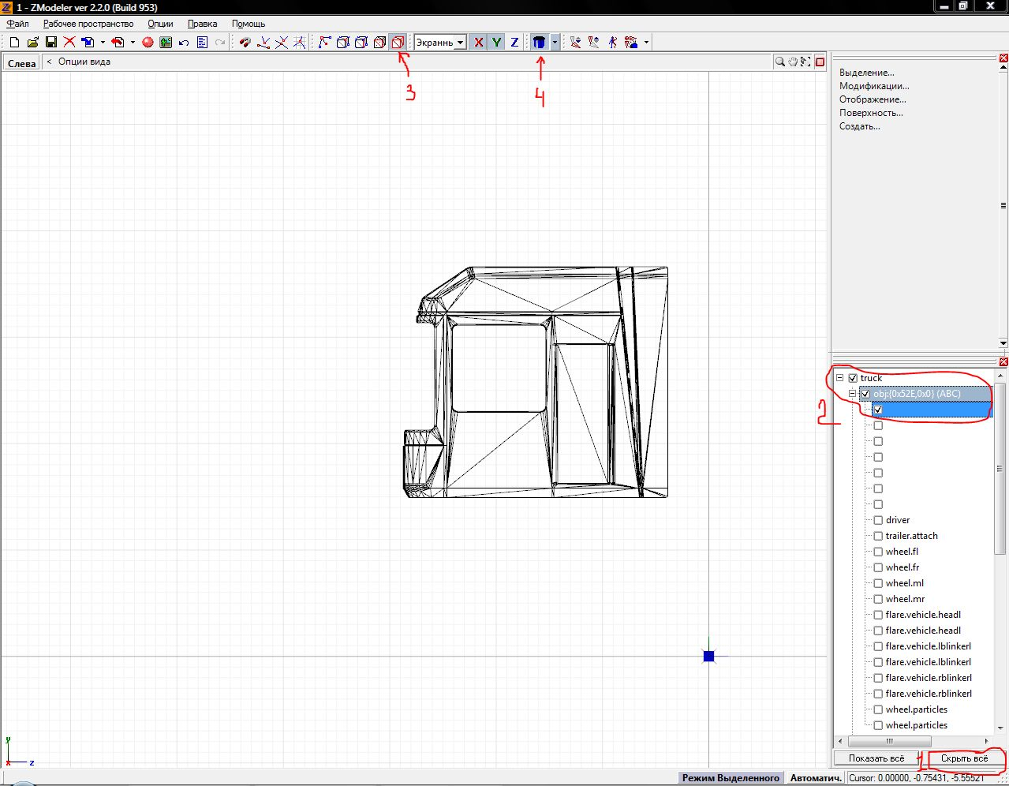
1 Скрываем все объекты,
2 Открываем только кабину из общей группы,
3 Включено
4 включаем создать цилиндр.
И создаем цилиндр любого размера:
В появившемся окне указываем какой у на будет цилиндр: описывать не буду
пробуйте менять цыфры и поймёте что они значат!
Создали – внизу появился новый объект- Cylinder

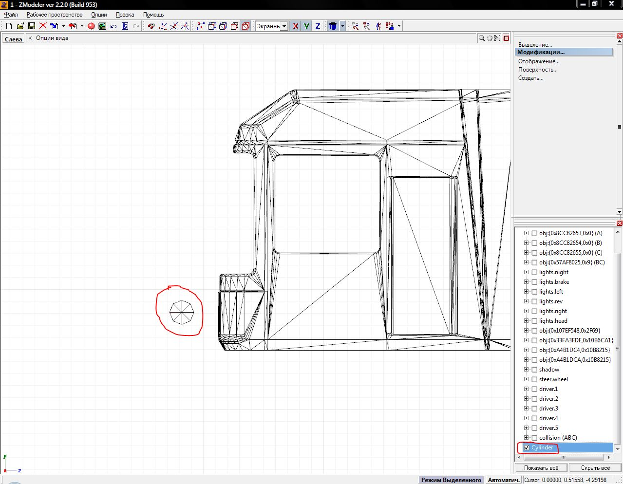
Теперь открываем вид сверху и делаем наш объект больше тоесть на шырину кабины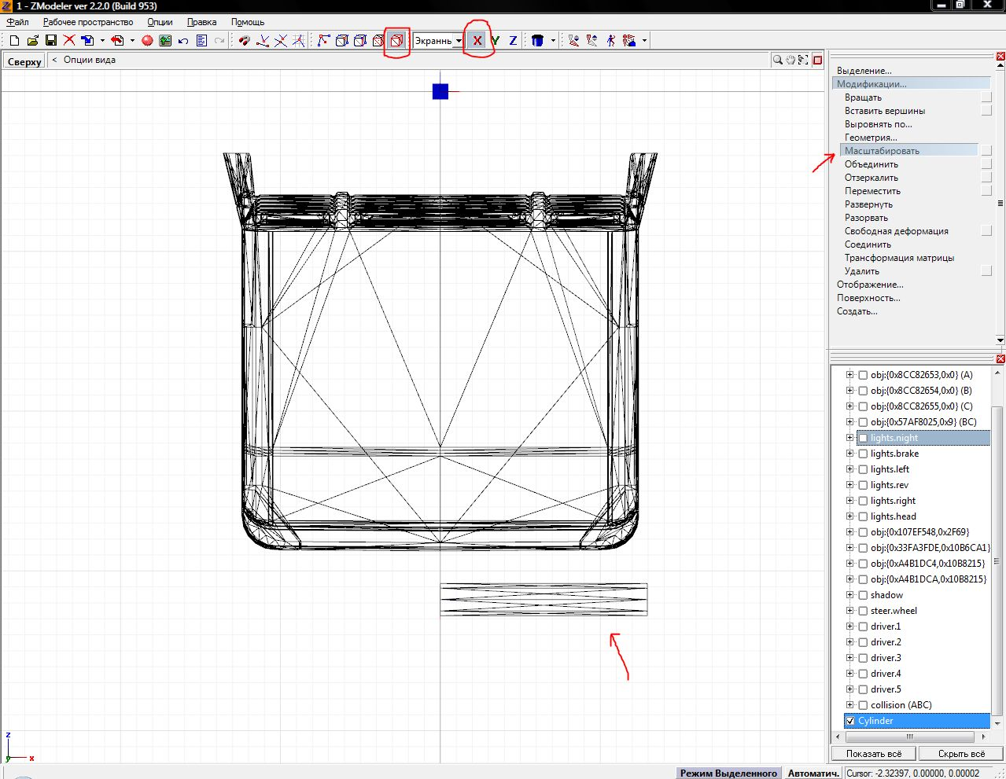
Теперь переместим на середину:
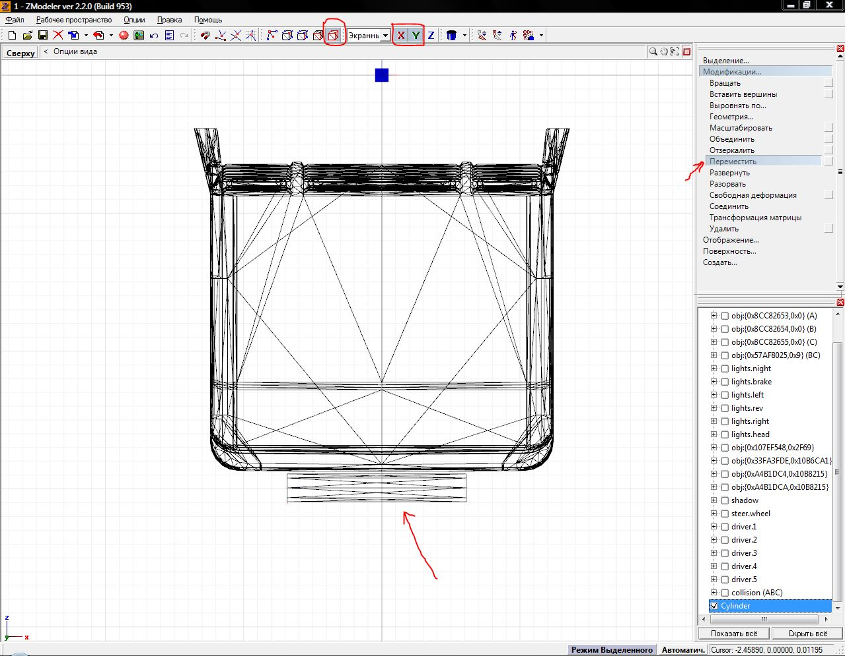

Должно получиться вот так:
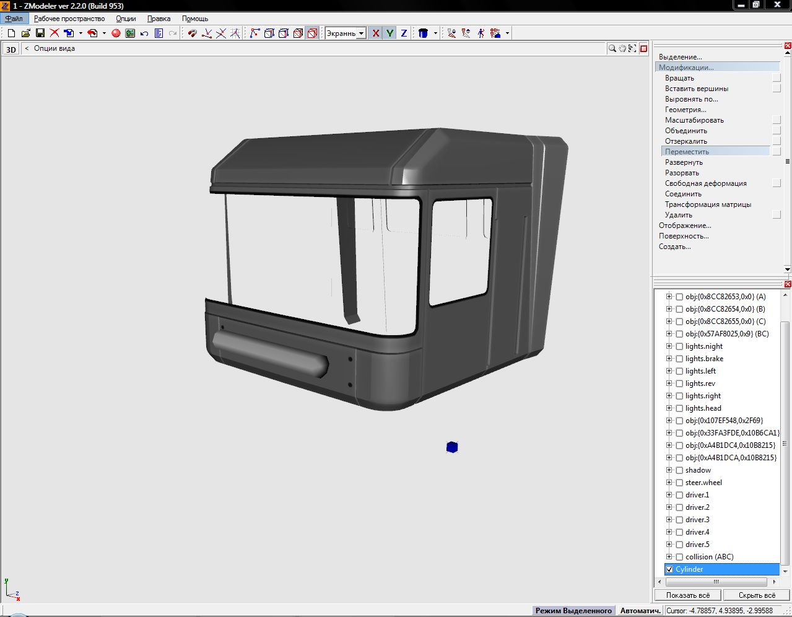
Теперь надо наложить текстуру , опишу в общем так как это нужно пробывать методом тыка!
Выделяем объект , открываем редактор материалов.
Видим список текстур нашего магнума.
Если хотим чтобы наш объект в игре менял цвет значит выбираем /vehicle/truck/renault_magnum/color(glosspaint)
Инажимаем применить к обекту.
Вот как на скрине:
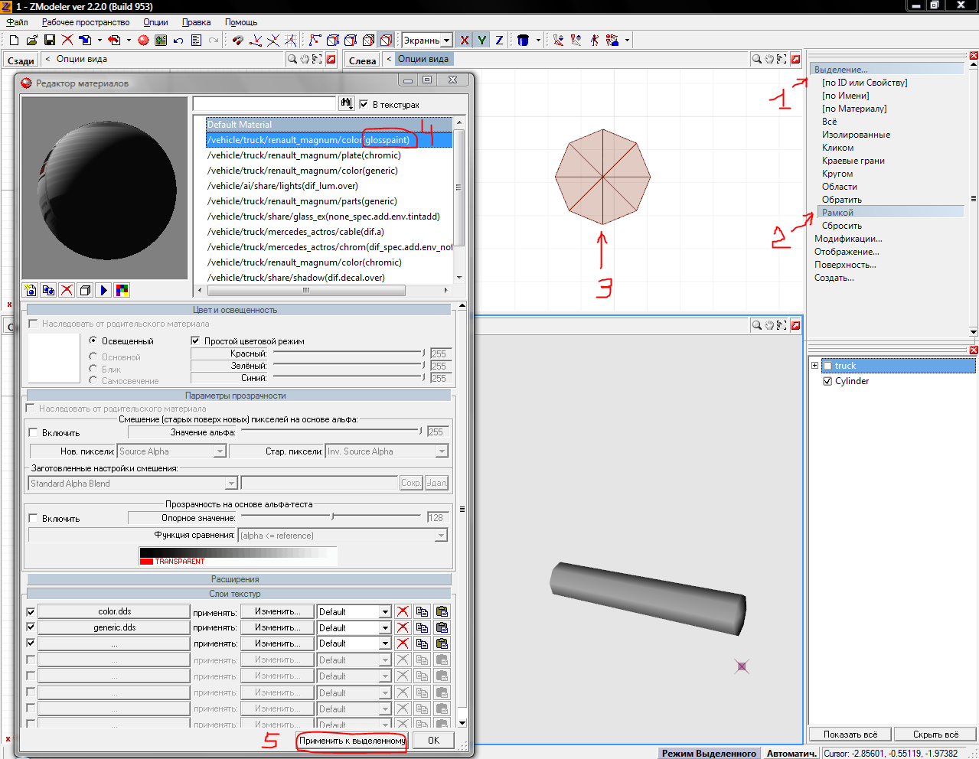
Должно получить ся вот так:
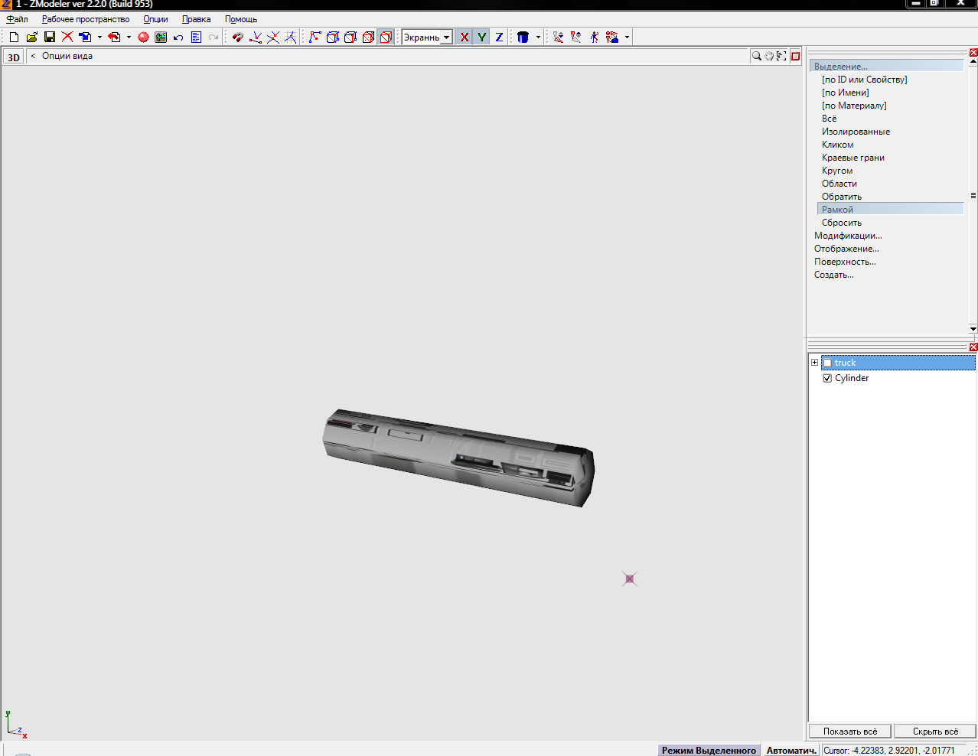
Теперь отредактируем расположение объекта на текстуре:
Выделяем объект , открываем в одном из окон редактор UV,
Дальше жмём поверхность – текстурирование – редактор UV
Нажымаем на объект и в появившемся окне выбираем сгенерировать заново и выбираем нашу текстуру
Которую мы к нему применили, жмём ок.
Вот так: 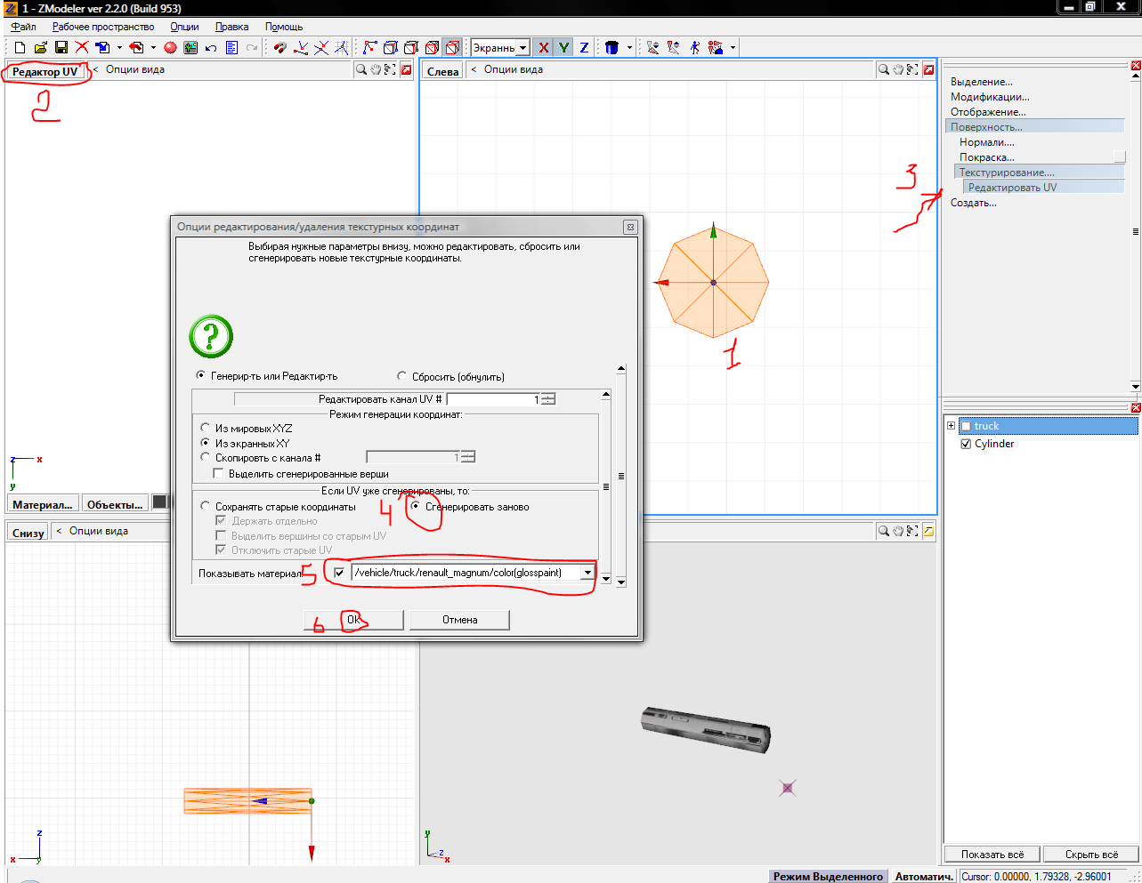
Дальше в окне редактирования видим наш объект и текстуру.
Уменьшаем его и двигаем куда нужно:
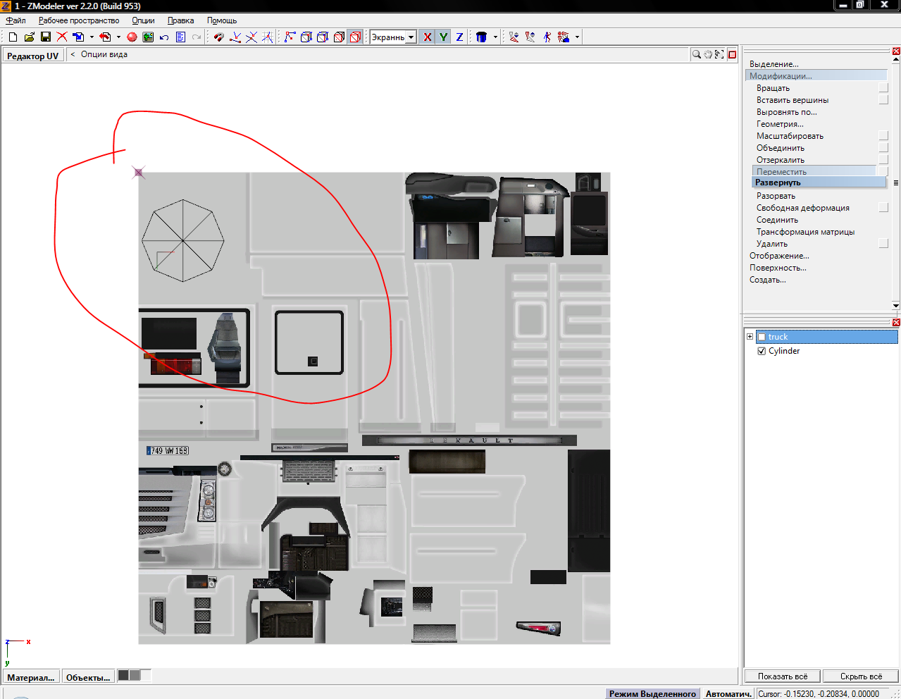
Всё теперь наш объект нужно перетащить в группу А,В или С; или АВС зависит от того на каком варианте магнума вы хотите видеть объект. Берём его мышкой и тащим как в виндовсе:
И удаляем имя.
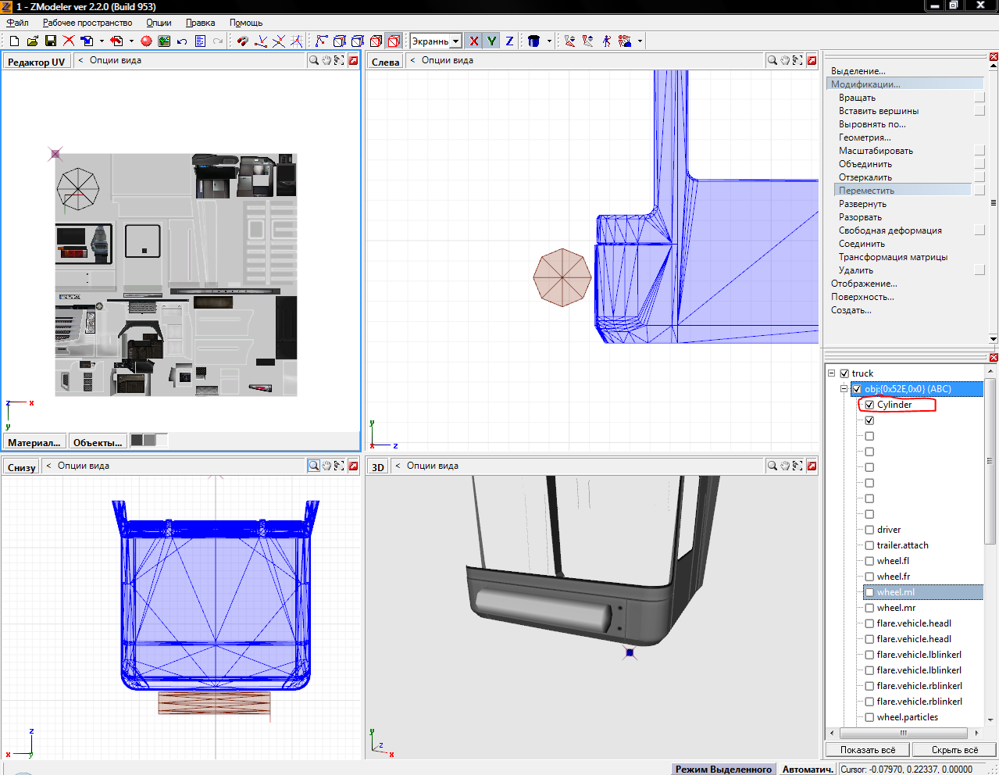
Сохраняем в занозовском формате, а дальше жмём экспорт как описано выше
Всё! Теперь поменяйте в моде файлы на новые!

